S - Irène Z.
Réaction de Maillard et AGEs dans l’alimentation
Introduction
Louis-Camille Maillard (1878-1936), Docteur en chimie a découvert des réactions chimiques qui ont lieu spécifiquement lors de la cuisson des aliments.
Il cherchait alors à comprendre la structure des protéines.
Il rend publique cette découverte le 27 novembre 1911 dans une communication : « L'action des sucres sur les acides aminés ».
La réaction de Maillard intéresse toujours l’industrie agroalimentaire. La maîtriser permet de transformer les produits alimentaires pour leur conservation, leur goût, leur aspect.
Autant de critères qui déterminent les qualités d’un produit.
Les qualités organoleptiques issus de la réaction de Maillard sont le croustillant, le doré et l’arôme de grillé.
Elles s’accompagnent d’effets néfastes sur la santé.
Le Dr. Kousmine a révélé la première l’impact des techniques industrielles sur la qualité des aliments.
Le Pr. Seignalet a mis la question de la production de glycotoxines lors de la cuisson des aliments au centre de ses recherches et de son régime hypotoxique.
Aujourd’hui, il existe des résultats de recherches portant sur ces effets néfastes.
Cependant, les mesures de prévention santé sont nettement insuffisantes dans ce domaine.
I. Qu’est-ce que la réaction de Maillard ?
• C’est une réaction entre une protéine ou un acide aminé et un sucre en présence d’eau. Elle lie les deux molécules par une liaison covalente :
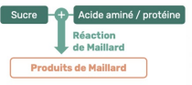
Cette réaction s’amplifie dans des conditions particulières température, eau, pH. Elle se produit lors de la cuisson de certains aliments. En chimie, on appelle cette réaction la glycation.
1/12
Les réactions de la glycation
1- Les sucres réducteurs : principalement le glucose, le fructose et le maltose, et dans une moindre mesure le lactose et le galactose.
Les sucres réducteurs sont des sucres simples donneurs d’électrons dans une réaction d’oxydo-réduction. Ils possèdent une fonction aldéhyde.
2- Les acides aminés sous forme simple ou associés en protéines.
Souvent l’acide aminé impliqué est la lysine, mais d’autres peuvent aussi être un réactif de la réaction de Maillard, on le verra notamment avec l’asparagine qui conduit à la création d’acrylamide.
● Détermination des conditions de la réaction de Maillard :
Se produit relativement lentement à basse température, et s’accélère sous l’action de la chaleur (rapide à 100°C et très accélérée à 150°C). Taux d'hygrométrie idéal à 15 %.
PH compris de préférence entre 6 et 10.
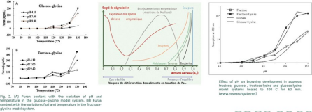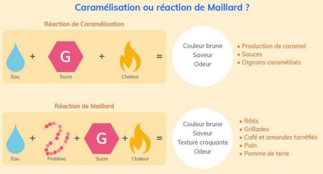2/12
Les produits de la réaction de Maillard
● Les produits de la réaction de Maillard sont appelés :
Produits de Maillard en français.
« MRPs », c’est à dire Maillard Reaction Products en anglais.
➔ Ce terme comprend tous les produits issus de la réaction de Maillard (intermédiaires et finaux). ● Pour la glycation, on utilise les termes :
Produits Finaux de la Glycation en français.
AGEs, c’est à dire Advanced Glycation End-products en anglais.
➔ Les AGEs sont parfois appelés glycotoxines. Ils proviennent de l’alimentation (MRPs ingérés) ou de la glycation métabolique.
Les composés de la réaction de Maillard
La réaction non enzymatique qui lie la fonction réductrice d’un sucre avec un groupe amine (- NH2) d’un acide aminé ou d’une protéine forme une
base de Schiff.
Les bases de Schiff (peu stables) se polymérisent en cétoamine qui sont les produits d’Amadori.
Les produits d’Amadori sont stables.
Ils peuvent ensuite subir une oxydation ou une déshydratation, ce qui donne lieu à différents AGEs.
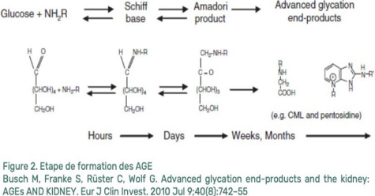3/12
II. L’impact des AGEs sur la santé
Les glycotixines ou AGEs
Les AGEs dans le corps : impact sur la santé
Dans le domaine de la recherche, les travaux de recherches fondamentales ou cliniques ont d’abord étudié les effets des produits de glycation endogènes (c’est-à-dire les Advanced Glycation End-products : AGEs crées dans le corps).
À 37°C, dans le corps, la réaction de glycation a lieu, même si elle est lente.
C’est notamment la découverte de l’hémoglobine glyquée dans le sang qui a permis de comprendre ce phénomène. Son augmentation dans le diabète a été décrite pour la première fois en 1969. L'utilisation de l'HbA1c (le taux d’hémoglobine glyquée) pour surveiller l’évolution du diabète, a été proposée en 1976.
L’ingestion de glycotoxines et la santé
Ce que les études cliniques ont montré :
La présence d’AGEs dans un régime alimentaire indique une association significative avec : Les marqueurs de l’inflammation, du stress oxydatif,
et des dysfonctions des cellules endothéliales.
chez les diabétiques et chez les sujets sains.
L’allongement de la vie des animaux nourris parcimonieusement serait dû avant tout à la réduction de la quantité de substances toxiques ingérées, telles les AGEs, plutôt qu’à la quantité calorique totale des aliments ingérés.
L’impact des AGEs sur l’inflammation de bas grade
Les études sur les animaux montrent qu’un régime pauvre en AGEs induit une diminution de l’inflammation de bas-grade et une augmentation de l’activité antioxydante (protectrice) chez les animaux.
L’inflammation chronique de bas grade est caractérisée par des niveaux de marqueurs inflammatoires élevés (notamment les cytokines).
Elle est impliquée dans de nombreuses « maladies de civilisation ».
Exposition aux AGEs
L’exposition persistante aux AGEs et aux produits finaux de la lipoxydation (oxydation des lipides), qu’ils soient endogènes ou exogènes, contribue à la progression des maladies chroniques associées à l’inflammation de bas grade.
4/12
Ces maladies incluent :
Les diabètes de types 1 et 2,
Les neurodégénératives,
Les allergies,
Les stéatoses non alcooliques,
L’asthme,
Les maladies inflammatoires
intestinales, L’endométriose,
Les maladies rénales,
Certains cancers.
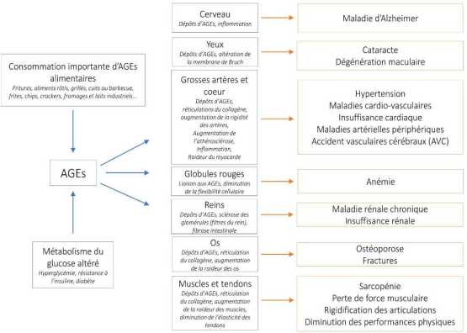5/12
AGEs et santé
Il a été découvert le rôle physiopathologique des glycotoxines dans le cas des maladies métaboliques et des maladies dues au vieillissement.
C’est l’identification de plusieurs récepteurs situés à la surface des cellules et appelés récepteurs pour les produits terminaux de la glycation avancée ou récepteurs pour les glycotoxines (RAGE) qui a relancé l’intérêt pour l’étude des molécules de Maillard.
Les glycotoxines et les récepteurs RAGE joueraient un rôle central dans la réponse inflammatoire et seraient impliqués dans le vieillissement et dans un grand nombre de maladies chroniques associées à de l’inflammation de bas grade.
III. Quelles sont les sources alimentaires d’AGEs ?
AGEs dans les aliments
Les AGEs sont chiffrés en kU/100mg d’aliments.
Les personnes qui ont un régime riche en viandes grillées ou rôties, en matières grasses et en aliments préparés de façon industrielle ou commerciale peuvent facilement absorber 20 000 kU/jour d’AGEs.
Selon le mode de cuisson utilisé, le taux d’AGEs dans l’aliment peut augmenter de quatre à neuf fois, par comparaison avec une cuisson par ébullition.
La poudre de lait contiendrait 36 fois plus d’AGEs que le lait cru et 7 fois plus que le lait pasteurisé.
La poudre de lait est présente dans les aliments industriels suivants : les crèmes glacées, les yaourts, des formules pour bébés, des fromages bas de gamme, et ceux que l’on trouve dans les fast foods comme les pizzas, tacos, nachos, sauces pour salades.
Au cours des dernières décennies, l’industrie alimentaire aurait même incorporé des AGEs synthétiques dans des aliments pour en améliorer le goût.
Ainsi, certains biscuits industriels contiendraient jusqu’à 1000 unités d’AGEs par biscuit. La Carboxyméthyl-lysine ( CML)
La CML est un AGE produit à partir d’un acide aminé, la lysine et du glucose.
Dans l’étude clinique ICARE réalisée en 2010, le groupe d’aliments contribuant le plus à l’exposition au CML chez les humains est le groupe des céréales, incluant le pain
6/12
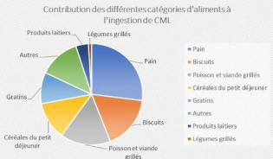
(27%), les céréales du petit déjeuner (12%) et les biscuits (17%).
La viande et le poisson grillés sont aussi deux contributeurs importants (16%), suivis par les produits laitiers (14%) ou les gratins y contribuent le plus (10%).
Les produits d’Amadori
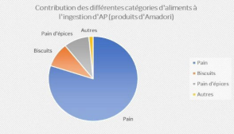
Les produits d’Amadori(AP, ou «Amadori Products» en anglais) sont des de produits intermédiaires de la réaction de Maillard.
Une étude de 2016 a analysé 190 aliments pour quantifier trois AGEs majeurs dans les aliments. Les niveaux d’AGEs les plus élevés ont été trouvés dans les produits à base d’oléagineux et de céréales chauffés à haute température, dans le lait déshydraté ainsi que dans les viandes en conserves. Des quantités importantes ont aussi été mesurées dans le lait en poudre. Il a été aussi été montré que la croûte du pain est riche en AGEs, alors que la mie en contient relativement peu.
7/12
Le Hydroxyméthylfurfural (HMF)
Le 5-hydroxyméthylfurfural est un membre de la classe des furanes. Il est produit à partir du
fructose.
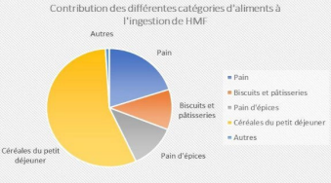
Pratiquement absent des aliments frais, il est naturellement généré dans les aliments sucrés lors de leur conservation, et notamment lors du séchage ou de la cuisson.
On s’intéresse au HFM dans la conservation et la transformation du miel. Il a un rôle d'indicateur et de produit de réaction de Maillard.
L’acrylamide
L’acrylamide est formé dans les aliments qui contiennent de l’asparagine.
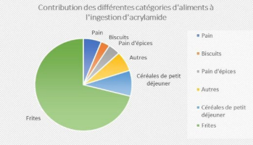
8/12
Selon l’EFSA (European Food Safety Authority), les principales sources alimentaires d’acrylamide sont le café et ses substituts, les chips et les frites, les pains et crackers, ainsi que les biscuits secs et les gâteaux.
Le Centre International de Recherche sur le Cancer, a conclu au caractère cancérogène de l’acrylamide. Elle est aussi classée comme neurotoxique.
Il existe aujourd’hui des réglementations au sein de l’Union Européenne définissant des taux maximum d’acrylamide dans les aliments. Cependant, quand ces taux sont dépassés, les aliments concernés ne sont pas enlevés du marché.
Sur le site de l’EFSA :

4. Les consommateurs courent-ils le risque de développer un cancer dû à l’acrylamide dans les aliments?
➔ Sur la base de ces études animales, les experts de l’EFSA confirment les évaluations antérieures selon lesquelles l’acrylamide présent dans les produits alimentaires augmente potentiellement le risque de développement d’un cancer chez les consommateurs de tous les groupes d’âges. Bien que cela s’applique à tous les consommateurs, sur la base de leur poids corporel, ce sont les enfants qui constituent le groupe d’âge le plus exposé.
5. Que devient l’acrylamide dans l’organisme?
➔ L’acrylamide consommé par voie orale est absorbé dans le système gastro-intestinal, distribué dans tous les organes et largement métabolisé. Le glycidamide, l’un des principaux métabolites résultant de ce processus, est la cause la plus probable des mutations géniques et des tumeurs observées chez les animaux. »
L’acrylamide perturberait le transport de substances essentielles au niveau des axones et provoquerait leur dégénérescence.
Ce n’est qu’en 2002, et de façon fortuite, que l’équipe suédoise de la Dr. Margareta Törnqvist découvrit la présence de quantités importantes d’acrylamides dans les pommes de terre frites et les chips.
Depuis, l’acrylamide présente dans les aliments a fait l’objet de nombreuses études en raison de sa toxicité reconnue pour le système nerveux et de la place qu’occupent dans l’alimentation occidentale certains aliments qui présentent des taux particulièrement élevés d’acrylamide.
9/12
IV.Conseils pour réduire la consommation d’AGEs
Modes de cuisson et aliments à éviter
Proscrire :
Le barbecue pour la viande et le poisson.
La friture qui produit de l’acrylamide et d’autres AGEs.
La cuisson au four à haute température > 130-140°C (beaucoup de recettes peuvent être adaptées en prolongeant le temps de cuisson).
Les aliments brunis contenant du gluten (pains, gâteaux).
Les frites, chips.
Modes de cuisson à privilégier
Pour éviter les AGEs, la méthode la plus efficace est d’utiliser des techniques de cuisson douces, inférieures à 100°C, et si possible en chaleur humide :

La cuisson à la vapeur douce : le Vitaliseur ou cuit vapeur équivalent cuisent à 95°C ; Les cuissons à l’eau ou en mijoté (tant qu’il y a de l’eau ou de la vapeur, la température ne monte pas à plus de 100°C, sauf sous pression) ;
Les cuissons courtes;
Les plats riches en humidité : flans, clafoutis, gâteaux moelleux...
Eviter les produits ultra-transformés et choisir les produits semi transformés
Choisir des oléagineux non grillés, du muesli plutôt que du granola, éviter les chips, etc.
Les purées d’oléagineux biologiques de la marque Jean Hervé : les oléagineux sont séchés au feu de bois à température modérée (110°C environ) et les teneurs en acrylamide sont contrôlées sur chaque lot et restent faibles (environ 30 μg/kg)
Privilégiez les produits laitiers au lait cru (par exemple des fromages au lait cru, de la faisselle au lait cru, etc.).
Evitez tous les produits laitiers déshydratés, qui ont subit un chauffage.
Évitez tant que possible les laits UHT (= Ultra Haute Température).
10/12
Eviter les sources d’acrylamide et de HMF
Les principales sources d’acrylamide dans l’alimentation occidentale :
les succédanés de café obtenus uniquement à partir de chicorée ;
le café torréfié ;
le pain d’épices ;
les chips et crackers de pomme de terre ;
les frites de pomme de terre ;
les crackers (autres que ceux à base de pommes de terre) ;
les biscuits, les gaufrettes, les pains croustillants ;
les céréales pour le petits déjeuner, surtout celles à base de blé et de seigle, soufflées ; la croûte du pain, et d’autant plus s’il est complet.
Attention au miel chauffé : il contient beaucoup d’acrylamide et d’HMF.
Eviter de cuire à haute température certains aliments
Les pommes de terre : elles contiennent beaucoup d’asparagine (pro-acrylamide) – on peut les couper et les rincer avant cuisson pour enlever l’amidon (qui produira du glucose lors de la cuisson) ;
La viande et les fruits de mer ;
Les amandes ;
Le blé et le seigle ;
Les céréales cultivées avec beaucoup d’engrais azotés ;
Le germe des céréales, et donc les céréales complètes ;
Le cacao, la chicorée, le café.
Réduire le pH avant cuisson, avec les marinades de viandes ou poisson
Des études montrent que des ingrédients acides tels que le jus de citron et le vinaigre réduisent la formation de MRPs grâce à une réduction du pH .
Il peut être intéressant de mariner les viandes et poissons avant leur cuisson. Conclusion
La physiologie d’action des AGEs a été identifiée récemment. Un grand nombre de médecins et de nutritionnistes ne connaissent pas encore les effets négatifs des AGEs sur la santé.
- le café instantané (soluble) ;
Ils ne donnent pas de conseils sur la cuisson des aliments qui pourtant pourrait être préventifs de certaines pathologies.
Pour prévenir l’accumulation d’AGEs dans le corps, on peut agir sur deux axes :
➔ Gérer la glycémie.
➔ Réduire l’apport en produits de Maillard (MRPs) via les aliments.
11/12
Des médicaments sont à l’étude pour réduire ces taux.
Connaitre les AGEs et la réaction de Maillard, c’est comprendre les effets néfastes de certaines cuissons des aliments sur la santé.
Il est maintenant établi que plusieurs AGEs, dont l’acrylamide, sont présentes en abondance dans la nourriture communément consommée dans un régime de type occidental
On ne peut éviter totalement la consommation d’AGEs, mais il est possible de réduire leur nombre en changeant nos méthodes de cuisson.
Le régime hypotoxique de Seignalet présente un intérêt qui est renouvelé par les découvertes scientifiques récentes.
12/12

